

Departamento de lenguaje

[www.colegiosanmarcel.cl](http://www.colegiosanmarcel.cl)

**GUÍA EVALUADA**

**Unidad I**

**Curso: 3º BÁSICOS**

**NOMBRE ALUMNO(A) : ___________________________________________**

**LETRA DEL CURSO AL QUE PERTENECE: __________**

**PROFESOR(A) : María Cristina Canario López.**

**FECHA :**

|  |  |  |  |
| --- | --- | --- | --- |
| **PUNTAJE**  **IDEAL** | 72 | **PUNTAJE OBTENIDO** |  |

A.- Recuerdo sobre lo estudiado en clases sobre el uso de mayúscula.

La mayúscula: Se escribe siempre con mayúscula al inicio de una oración, después de un punto seguido o final y cuando es sustantivo propio es decir nombres propios, apellidos, país o ciudad.

1.- Subraya en el texto con rojo las palabras con mayúscula, lee con cuidado, escribe las palabras en los recuadros respetando la mayúscula con rojo. Pinta el dibujo. (16 puntos)

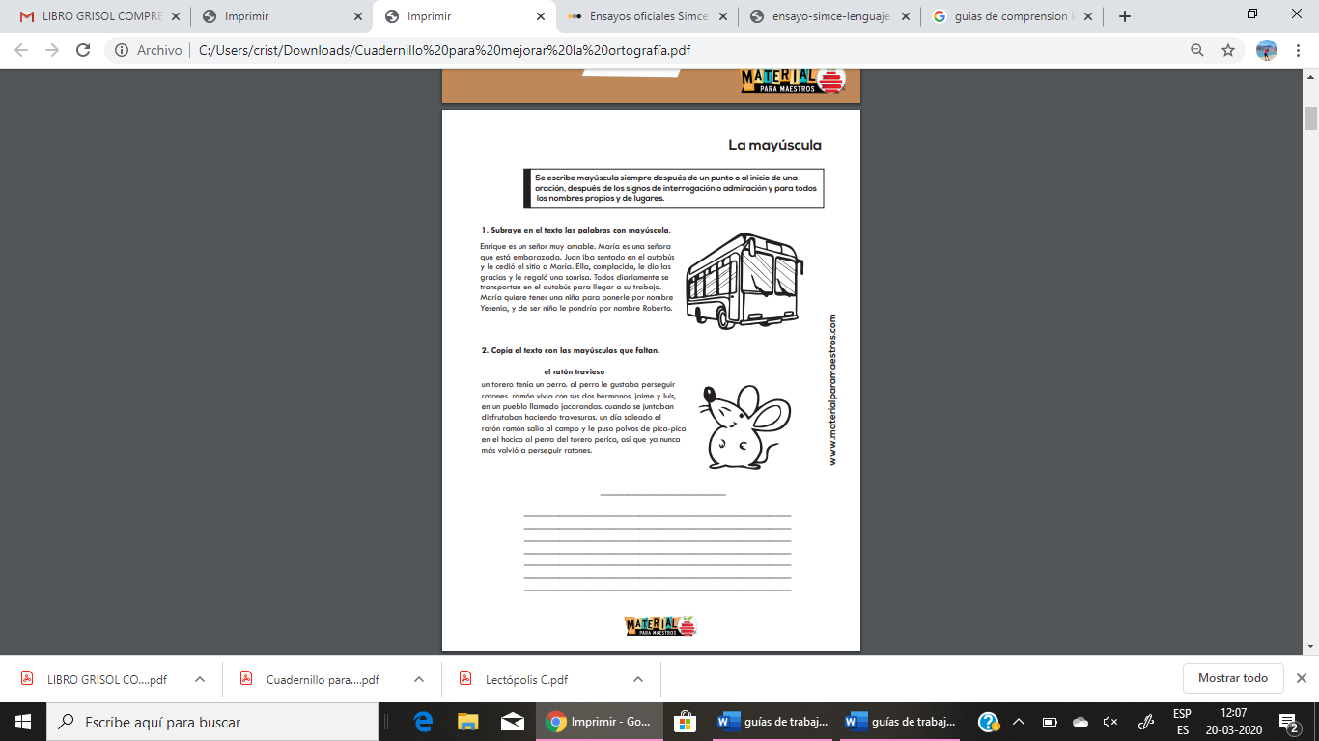

|  |  |  |  |
| --- | --- | --- | --- |
|  |  |  |  |
|  |  |  |  |

2.- Lee el texto y vuelve a escribir el texto con las mayúsculas que faltan, recuerda usar tu lápiz rojo. Pinta el dibujo. (10 puntos)

________________________________________

________________________________________________________________________________________________________________________________________________________________________________________________________________________________________________________________________________________________________________________________________________________________________________________________________________________________________________________________________________________________________________________________________________________________________________________________________________________________________________________________________

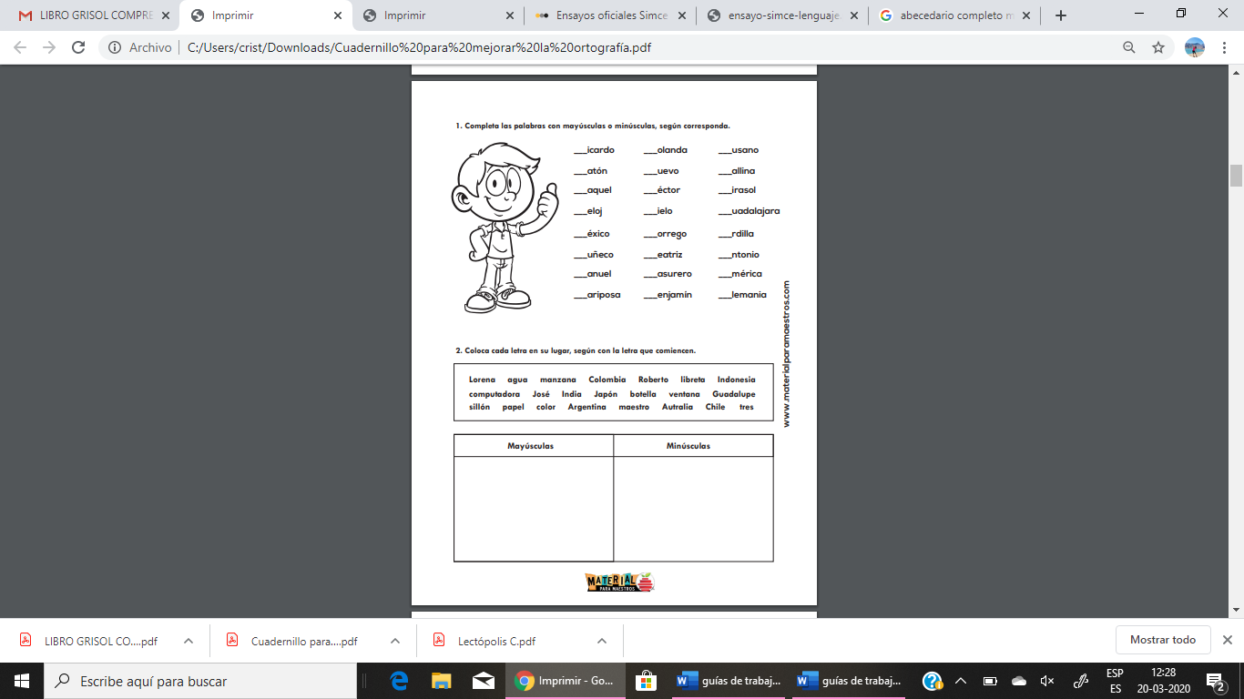3.- Lee y completa las palabras con mayúsculas o minúsculas según corresponda, pinta el dibujo. (24 puntos)

3.- Lee las palabras y clasifica, escribe según corresponda según con la letra que comience. (22 puntos)

